8. Desetinná čísla – násobení a dělení 10, 100, 1000 , …  Násobení a dělení desetinných čísel 10, 100, 1000 , … spočívá pouze v posunování desetinné čárky o příslušný počet desetinných míst  Počet desetinných míst, o která posunujeme desetinnou čárku, je dán počtem nul  10 – o jedno desetinné místo  100 – o dvě desetinná místa  1000 – o tři desetinná místa  Při násobení posunujeme desetinnou čárku o příslušný počet desetinných míst doprava (desetinné číslo zvětšujeme)  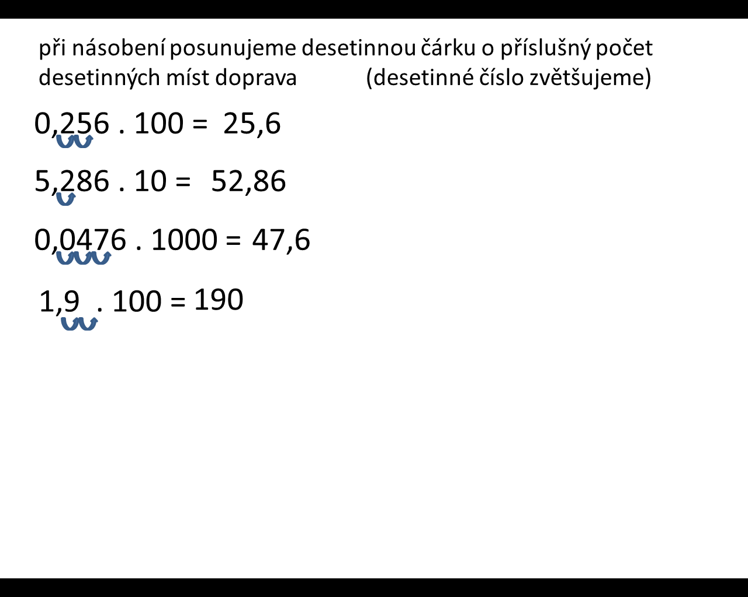  Př.  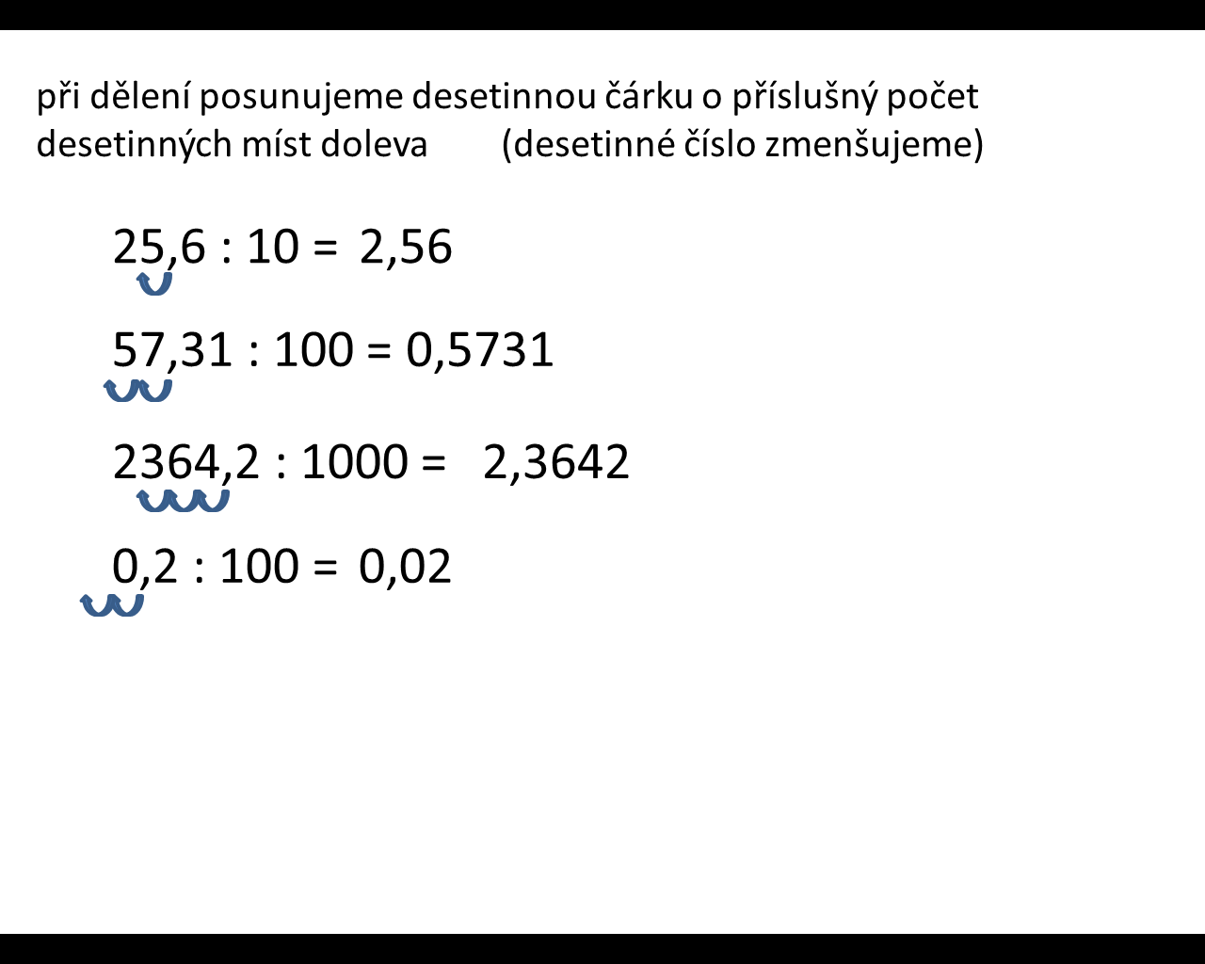  Při dělení posunujeme desetinnou čárku o příslušný počet desetinných míst doleva (desetinné číslo zmenšujeme)  Př.  1) Vypočítejte zpaměti:  - 100 . 0,072 =  - 10 . 0,94 =  - 180 : 1000 =  - 3,2 . 100 =  - 10 . 0,0087 =  - 6,3 : 10 =  - 4 500 : 10 =  - 8,3 . 100 =  - 0,085 . 100 =  - 0,74 : 10 =  - 10 . 0,087 =  - 9,6 : 10 =  - 0,62 . 1000 =  - 52 : 1000 =  - 7,23 . 10 =  - 0,9 : 100 = | 2) Vypočítejte zpaměti:  - 100 . 0,006 =  - 10 . 1,5 =  - 58 : 1000 =  - 7,1 . 1000 =  - 10 . 0,077 =  - 0,05 : 10 =  - 20 . 100 =  - 74,9 : 100 =  - 0,05 : 10 =  - 0,43 . 10 =  - 100 . 0,032 =  - 0,65 : 10 =  - 0,0072 . 1000 =  - 6,2 : 100 =  - 0,056 . 100 =  - 1 : 1000 =  3) Nalezněte a opravte chyby:  - 1 : 100 = 0,1  - 10 . 0,001 = 0,01  - 3,4 : 1000 = 0,034  - 0,3 . 100 = 30  - 10 . 9,1 = 91  - 325 : 1000 = 0,325  - 0,03 : 100 = 0,003  - 10 . 0,05 = 0,5  - 1,2 : 100 = 0,12  - 100 . 4,7 = 470  - 0,35 . 10 = 3,5  - 95 : 1000 = 0,095  - 23 . 100 = 0,23  - 0,02 : 10 = 0,2  4) Doplňte chybějící čísla:  - 100 . = 0,6  - . 3,5 = 350  - 80 : = 0,08  - . 10 = 71  - : 100 = 9,7  - : 10 = 0,015  - 4,3 . = 4 300  - 100 . = 6,3  - : 100 = 5,6  - 0,75 . = 750
5) Vypočítejte:  a) (0,2 - 0,05) : 10 =  b) 1,2 + 0,03 . 10 =  c) 100 . 0,02 + 10 . 0,04 =  d) 10 - 0,075 . 100 =  e) (1,2 - 0,8) : (6,2 + 3,8) =  f) 0,02 + 0,3 : 10 + 0,04 =  g) 100 . (0,03 - 0,007) =  h) 1 . 100 - 1 : 100 =  i) (13,2 - 3,2) . (0,02 + 0,002) =  6) Určete desetinu z čísla 15,2.  7) Určete číslo, z něhož setina je 2,3.  8) Určete tisícinu ze součtu čísel 520 a 160.  9) Na 10 schodech vystoupáme celkem 2,2 m. Jak vysoký v metrech je 1 schod?  10) Automobilový závod v Le Mans se jede na 100 kol. Jak dlouhý je závod, jestliže 1 kolo je dlouhé přesně 5,753 km?  11) Vypočítejte obsah obdélníku ABCD se stranami a = 5,65 m a b = 10 m. | 12) Vypočítejte zpaměti:  - 100 . 4,2 =  - 10 - 4,2 =  - 70 : 1000 =  - 0,2 + 0,25 =  - 10 . 0,0046 =  - 3,2 - 2,3 =  - 0,23 : 1 =  - 0,45 - 0,3 =  - 0,1 - 0,03 =  - 9,4 : 10 =  - 100 . 0,057 =  - 9,6 + 0,6 =  - 72 : 1000 =  - 5,3 - 3 =  - 1,23 . 10 =  - 0,02 + 0,08 =  13) Vypočítejte zpaměti:  - 72 : 10 =  - 1,3 - 0,25 =  - 0,0046 . 1000 =  - 1,01 + 0,1 =  - 5,6 : 1000 =  - 100 . 2,3 =  - 0,23 - 0,2 =  - 0,45 + 0 =  - 1,15 + 0,05 =  - 0,54 : 10 =  - 1000 . 0,9 =  - 12,6 - 2,6 =  - 15,3 : 100 =  - 7,2 - 3,2 =  - 0,013 . 10 =  - 0,85 + 0,15 =  14) Doplňte zpaměti:  - 100 . = 7,6  - + 3,5 = 6  - 0,2 - = 0,08  - : 10 = 0,52  - - 0,2 = 0,05  - + 0,2 = 0,25  - 4,7 . = 4 70  - 10,2 - = 9,8  - : 100 = 0,066  - 0,75 + = 0,9

